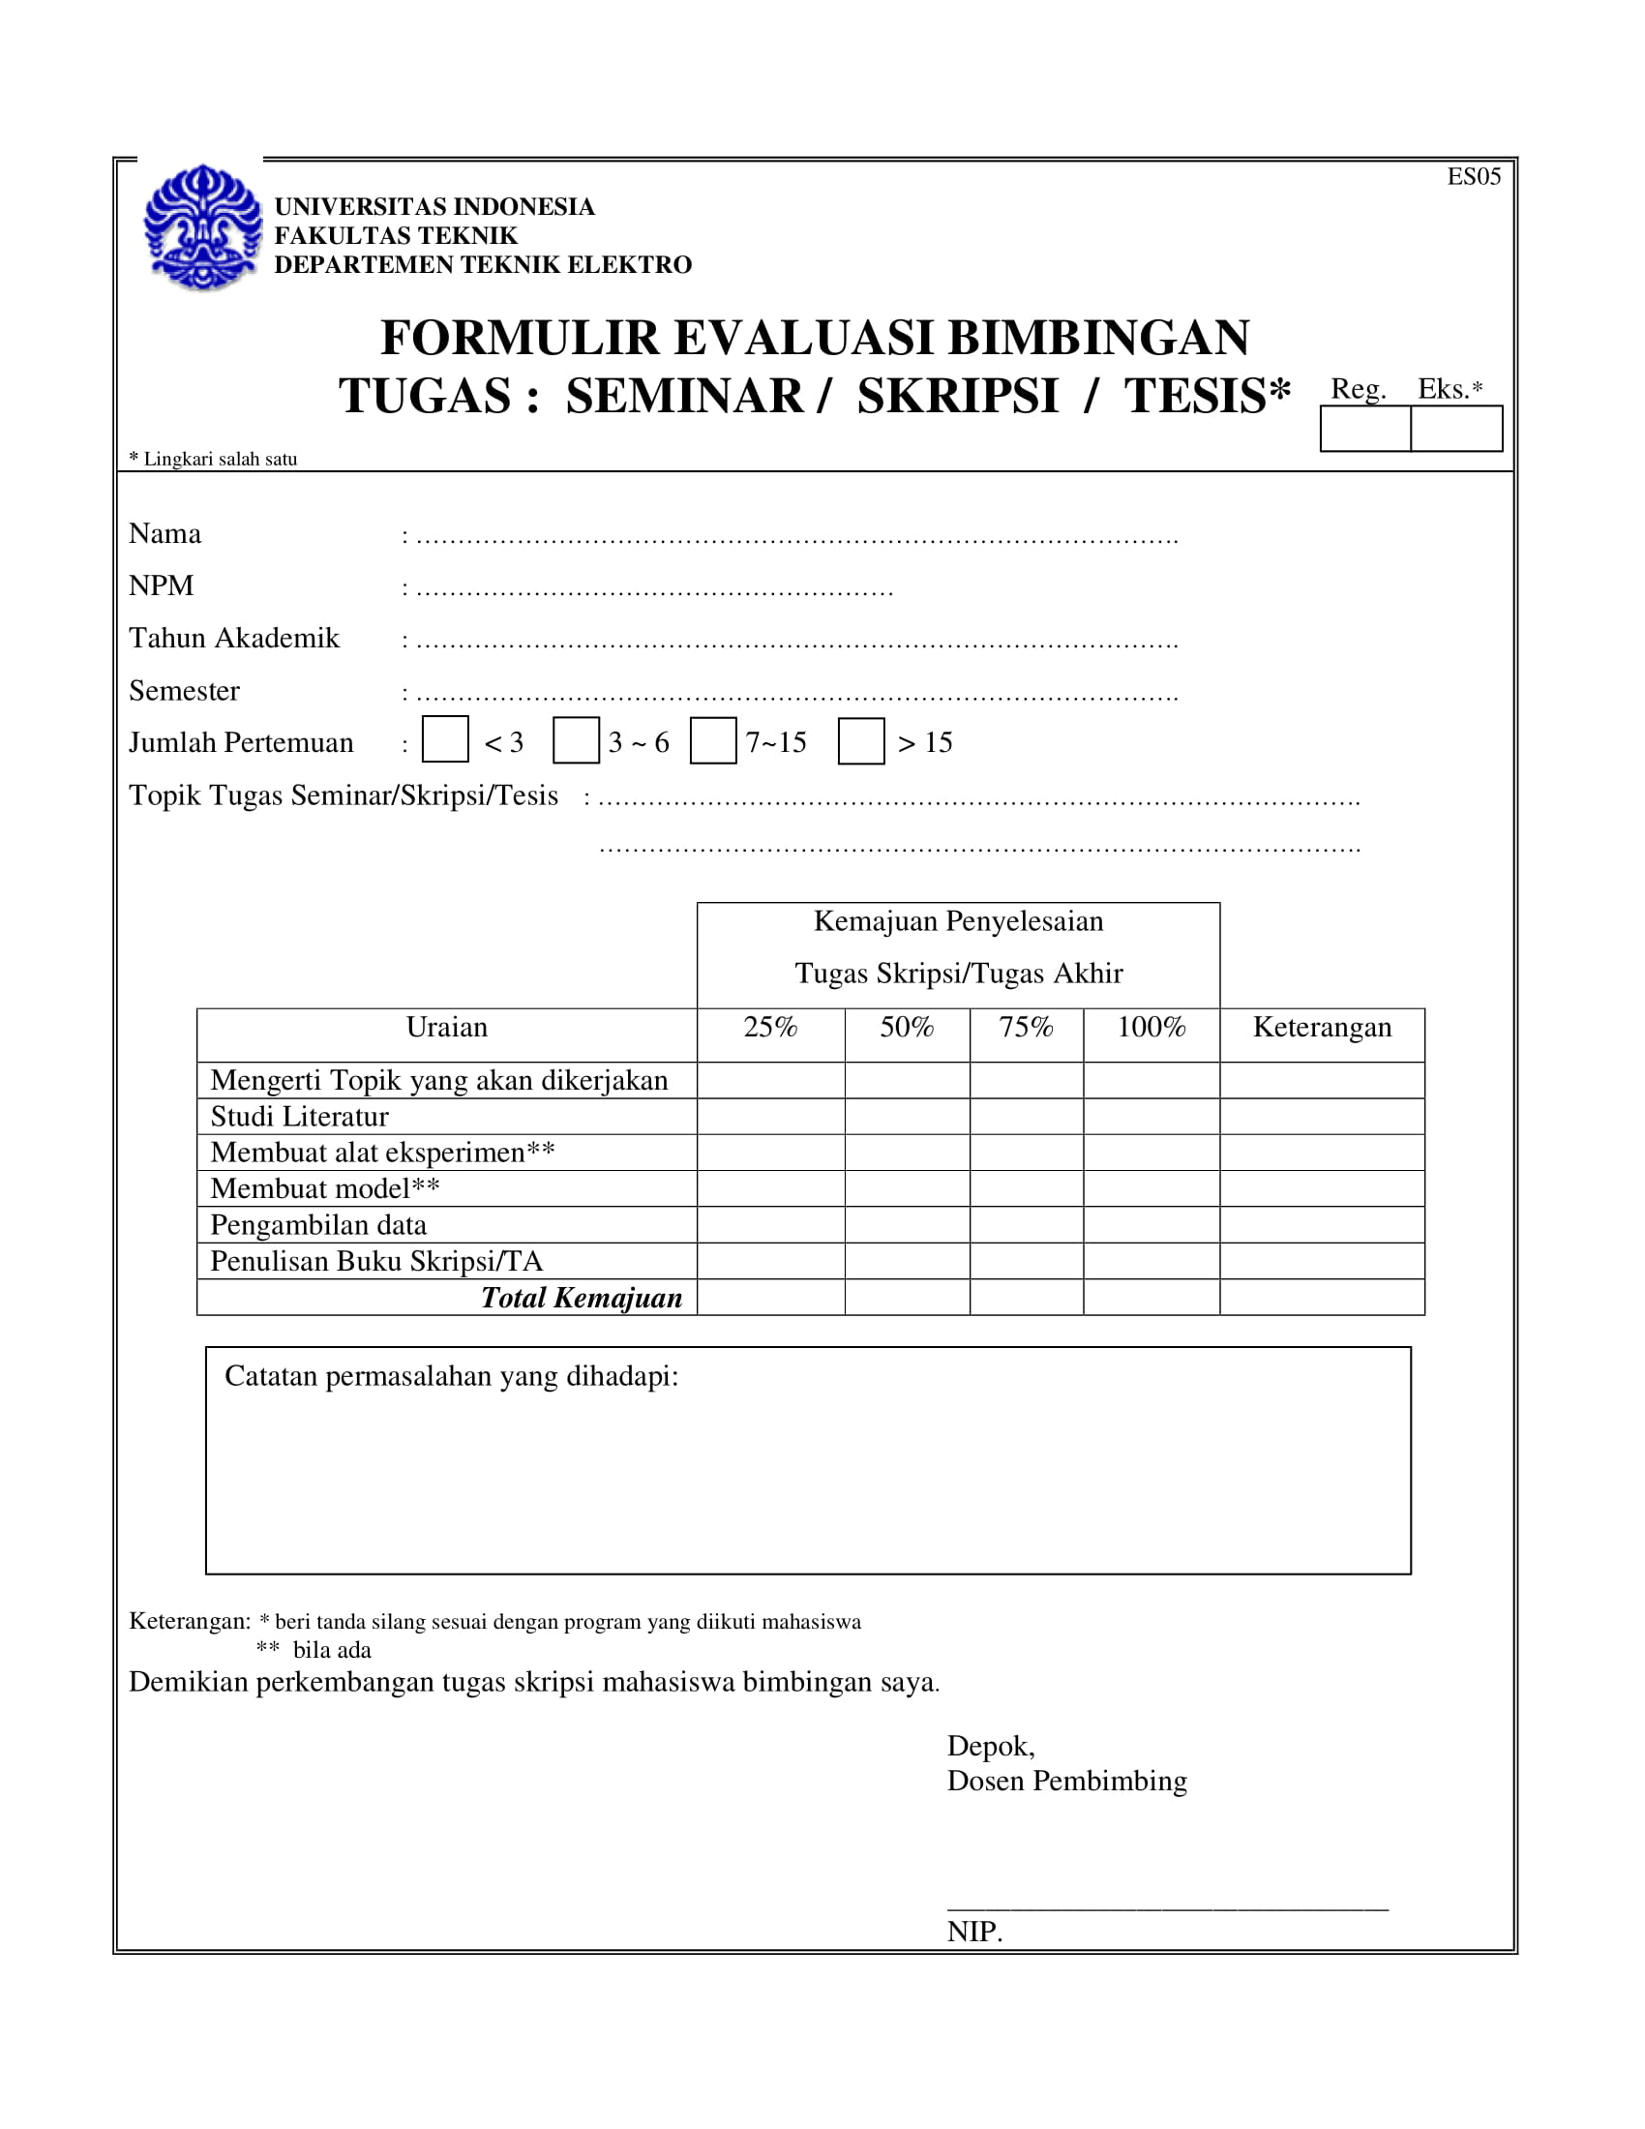

Perancangan dan Implementasi Sistem Pemantauan pada Platform

Simulasi Pembangkit Listrik Virtual

Dr.-Ing. Eko Adhi Setiawan S.T., M.T.

040803032

8 Juli 2020

Muhammad Djati Pradana

1606839680

2019/2020

GENAP (8)